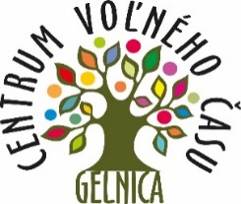

Centrum voľného času v Gelnici

V Ý S L E D K O V Á L I S T I N A

Olympiáda zo slovenského jazyka a literatúry

Dátum: 10. 11. 2022 Počet účastníkov: 7 / 8
Miesto: CVČ Gelnica Počet zúčastnených škôl: 7

Poradie | Meno a priezvisko | Škola | Body test | Body transformácia textu | Body ústna časť | BODY Spolu
1. | Šimon NALEVANKO | ZŠ Jaklovce | 19 | 10 | 11 | 40
2. | Viktória KOSTELNÍKOVÁ | ZŠsMŠ Helcmanovce | 15 | 10 | 12 | 37
3. | Natália MACKOVJAKOVÁ | ZŠsMŠ Margecany | 18 | 6 | 12 | 36
4. | Matej MACKOVJAK | ZŠ Gelnica | 18 | 9 | 8 | 35
5. | Katarína FARKAŠOVÁ BENEOVÁ | ZŠsMŠ Prakovce | 18 | 0 | 14 | 32
6. | Jakub ČARNICKÝ | ZŠsMŠ Nálepkovo | 15 | 0 | 13 | 28
7. | Talula NWOSU | ZŠsMŠ Veľký Folkmar | 14 | 0 | 10 | 24

V Gelnici, 11. 11. 2022 Mgr. Kamil Petrík
CVČ Gelnica

